de woning: is een gebouw of een stuk van een gebouw om in te wonen.
het plafond: is het bovenste vlak van een kamer. Als je op je rug op de grond ligt, kijk je tegen het plafond aan.
de vloer: is de grond in een huis waarop je loopt.
de kelder: is een ruimte onder een huis. Daar is het koel, je kunt er goed eten bewaren.
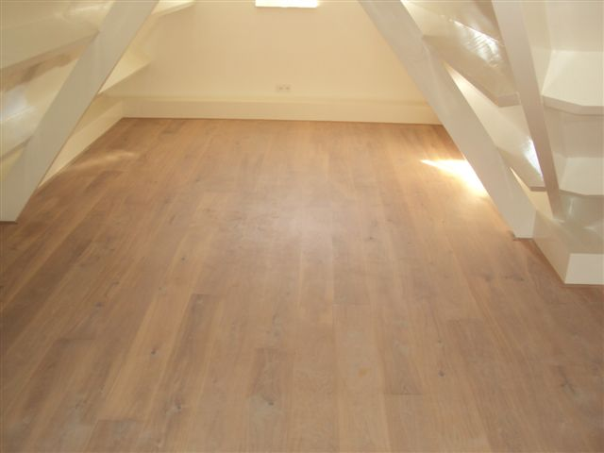
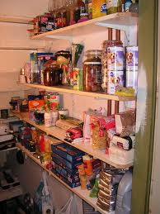
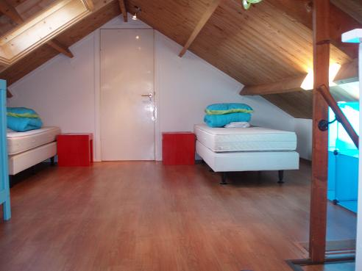
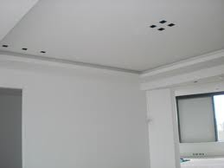
de zolder: is de bovenste verdieping van een huis, vlak onder het dak. Zolders hebben meestal schuine muren.
De vloer
De woning
Het plafond
De kelder
De zolder

